Lampiran 21
DOKUMENTASI KEGIATAN
Guru membuka pelajaran dan menyampaikan materi pembelajaran
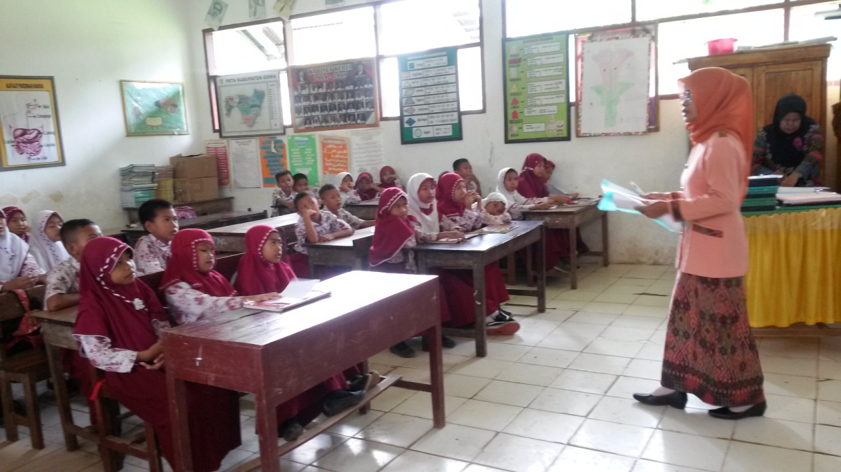
Guru membentuk kelompok secara heterogen yang terdiri dari 5-6 orang
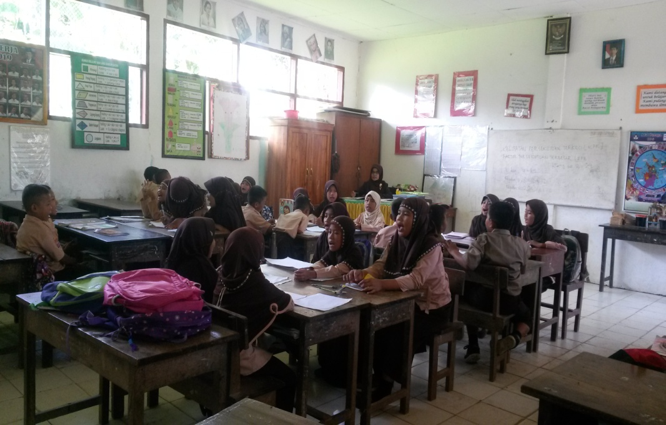

Guru menyampaikan materi soal cerita FPB dan KPK dengan topik pembelajaran.
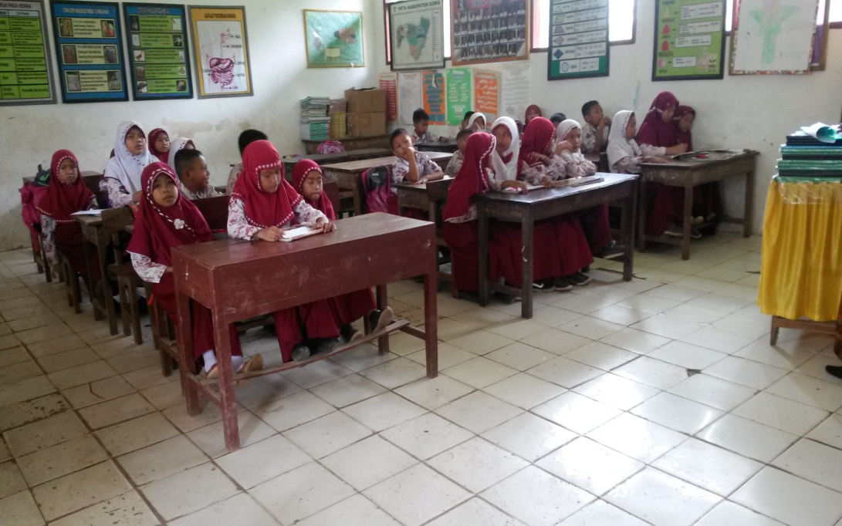

Siswa mengerjakan LKS yang diberikan oleh guru
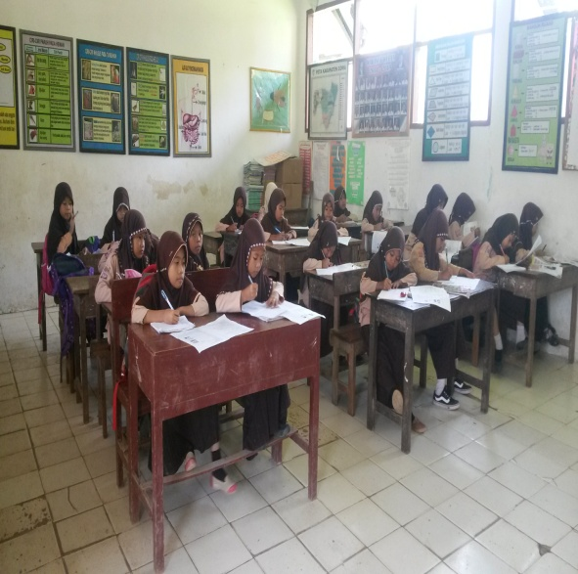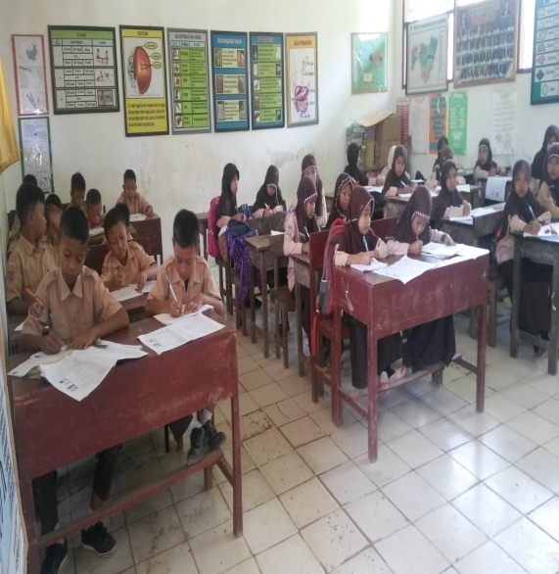

Siswa bekerja sama dengan anggota kelompoknya
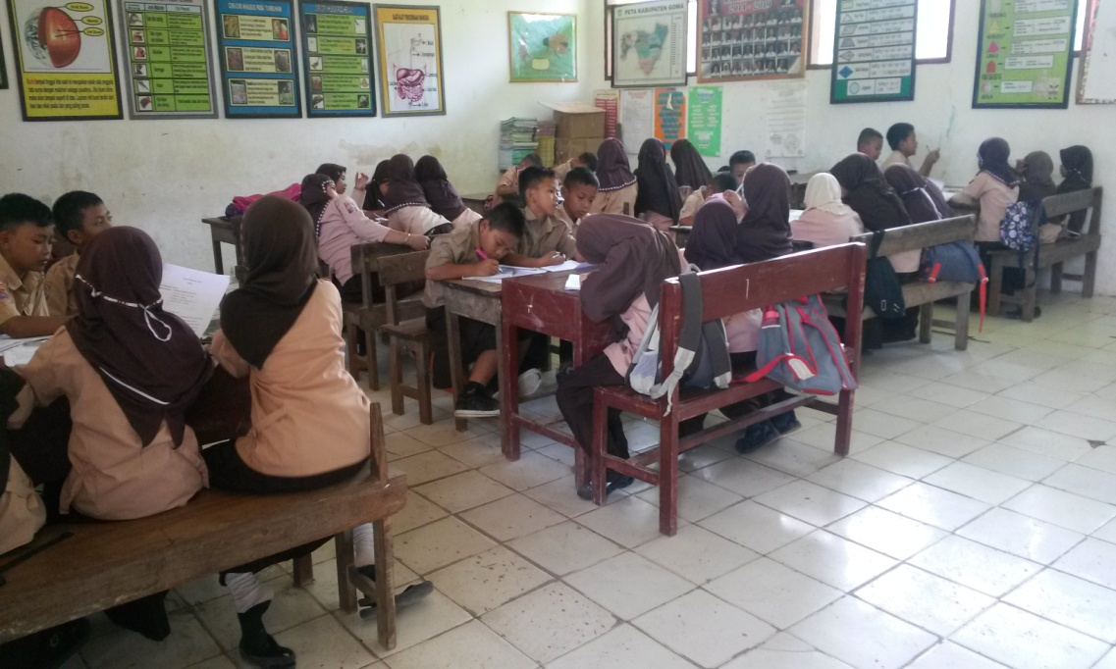

Membimbing siswa mengerjakan Lembar Kerja Kelompok
